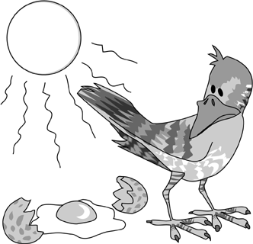
Los paneles solares y los aerogeneradores producen energía cuando brilla el sol y cuando sopla el viento respectivamente, por eso es importante almacenar la energía de tal manera que pueda ser usada durante la noche o en los días sin sol o viento. Con este experimento comprobarás como la electricidad se puede almacenar en forma de calor. Puedes probar el experimento con un pequeño panel solar y un circuito de líquido también.
Introducción:

Materiales necesarios:

- Termo.
- Termómetro.
- Tarro con tapa.
- Células fotovoltáicas, aerogenerador.
- Cables eléctricos.
- Pinzas de compresión.
- Resistencia (ej. tostadora vieja)

Instrucciones:

- Rellena el termo con agua caliente y coloca el tapón con el termómetro. Comprueba la temperatura cada 10 minutos y haz un gráfico temperatura-tiempo. Qué observas?
- Rellena el tarro con agua caliente, coloca el tapón con el termómetro y anota la temperatura cada minuto. Cuánto tiempo tarda en disminuir la temperatura?
- Vierte agua caliente en un vaso pequeño y en otro grande. Mide la temperatura en ambos y compara.
- Construye un circuito con al menos 10 células fotovoltáicas. Conecta el cable de la resistencia a 2 extremos de cable inconexos. Si no hay sol usa electricidad y si hay viento emplea el aerogenerador.
- Coloca la resistencia dentro del tarro y deja que el sol caliente la superficie de las células fotovoltáicas. Mide la temperatura a intervalos regulares.
- Repite el experimento con el termo. Cuánto tarda en subir la temperatura?
- Compara ambos experimentos. Analiza las pérdidas de calor y sus implicaciones.

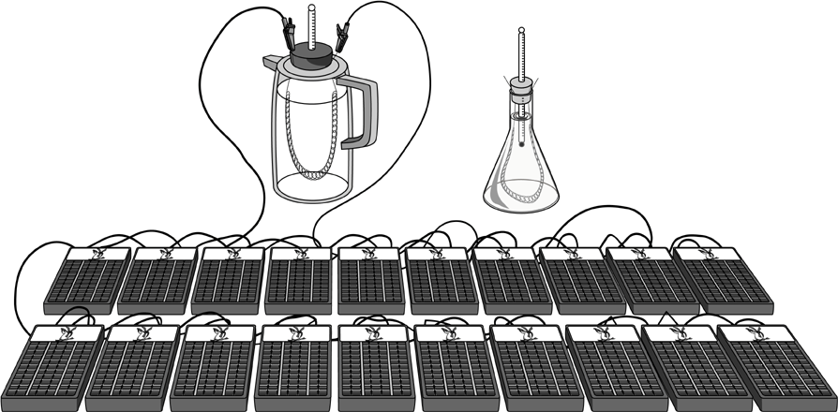
- Por qué el termo es más eficiente que el tarro en la retención del calor?
- Por qué es mayor la pérdida de calor en el tarro grande respecto del pequeño?
- Repite el apartado anterior, ésta vez aislando el tarro con una toalla.
- Anota la caída de temperatura y compara los apartados 1 y 2.
Observaciones:

